
THEY'S MEN'SCLUB OF FUJI-GOKO
創 立 2003年3月12日 3041-1,UCHINO,OSHINO-MURA,
MINAMITSURU-GUN,YAMANASHI-KEN,
チャーターナイト 2003年5月10日 PHONE 0555-84-4233
２０１０年 富士五湖クラブ ５、６月ブリテン 第８３号
国際会長：KerinCummings（Canada）
主題:“ThePowerOfone”
「一つとなる力」
アジア地域会長：ChonByung-koo（Korea）
主題: 「一つとなる力」
スローガン:「夢見るアジア・愛するアジア」
東日本区理事：原 俊彦
主題「明日へつなごう未来へつなごうワイズの灯」
あずさ部長：松村豪夫
「新たな挑戦・新しいワイズの灯を」
富士五湖クラブ会長：望月喜代子
楽しく奉仕活動

「楽しく奉仕活動」

「楽しく奉仕活動」

会 長 望月喜代子
副会長 榎本 穣
副会長 三浦さゆり
書 記 後藤明久
書 記 小池亦彦
会 計 三浦さゆり
会 計 望月 勉
直前会長 宮下正男

5～6月の例会はすべて実行委員会になります。

４月データ
会員数……15名
例会出席……13名
コメット……2名
例会出席率…87％
今月のニコニコ……0円
ニコニコ累計…19,721円
ｸｯｷｰﾌｧﾝﾄﾞ累計…5,400円

5月データ
会員数……15名
例会出席……13名
コメット……2名
例会出席率…87％
今月のニコニコ……0円
ニコニコ累計…19,721円
ｸｯｷｰﾌｧﾝﾄﾞ累計…5,400円

5月～6月のハッピーバースデー

5月29日 榎本 穣メン

6月 6日 宮下正男メン
6月12日 小池敦子メネット

おめでとうございます！！

アニバーサリーは該当がありません。

今年度を振り返って

会長 望月喜代子
昨年の７月から会長になり、主題に「楽しく奉仕活動」としました。例会などのワイズ活動が楽しく思えなければ出席しなくなるので、この主題にしましたけれど、この１年間は前年と同じ、９月の富士山例会、１１月３日のＹＭＣＡのバザーへの参加、１２月には山中湖センターでサンライズと合同のクリスマス例会の参加、１月には第１３回東日本区大会をする、ハイランドスパでの新年例会と、あずさ部からの助成金をいただいて、フラインディングディスクと、スイートベリー勝山で地域の方とふれあいでもちつき大会をしました。それから、５月のチャリティーランは茅野一人でしたけれど参加させていただきました。特別な事は出来ませんでしたけれど、東日本区大会へのアピールを、いろんな評議会、部会、記念例会などに出席してアピールをしてきました。それと毎月スイートベリー勝山を借りて、例会を初めに少しして、あとは実行委員会東日本区のワイズメン、メネット、西日本区の役員、会長さんへの誕生日カードのメッセージ書きをしました。話し合いをしては、ハイランドへの打ち合わせの繰り返しで、この１年間が今にしてみればあっという間に終わりました。何も出来ない会長でしたけれど、富士五湖クラブの皆さんの協力で無事終わることが出来、本当にありがとうございました。最後に第１３回東日本区大会が大成功に終了した事は、私の人生の中でも大きな思い出となりました。

第3回あずさ部評議会報告
望月 勉
５月１５日、第３回あずさ部評議会が、甲府岡島ロイヤル会館で、１０：３０より行われました。松村あずさ部長の挨拶、次期小山あずさ部長の活動計画予算等の承認があり、各クラブ会長活動報告で、望月喜代子会長が富士五湖クラブの１年と、６月５～６日の東日本区大会の説明をしました。最後に次期クラブ会長紹介があり終了。富士五湖クラブからは小池会員、望月会長、望月勉会員の３名が出席しました。

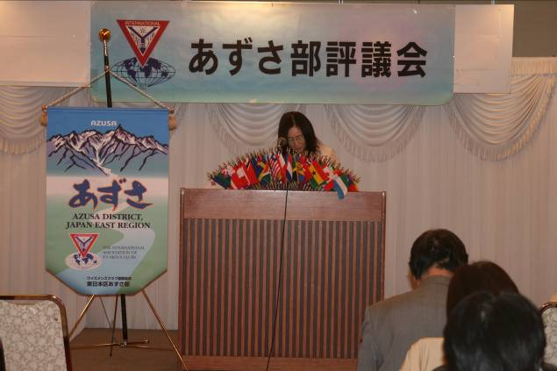

甲府クラブ60周年記念例会
望月喜代子
富士五湖クラブの親クラブである、甲府クラブ６０周年例会とパーティーが６月１５日、甲府岡島ロイヤル会館でありました。甲府クラブ６０周年のコンセプトは、６０歳の還暦に際し、今まで先輩達が築いてきた歴史に思いを馳せ、クラブの新たな出発を期すというものです。原点に立ち、新たな発想を加え、地域社会・ＹＭＣＡの為に働けるクラブに生まれ変わるという事だそうです。公開講演会ホスピス医、内藤いづみ氏の「いのちは希望である」の講演でした。私と同じ歳の女性であり、在宅ケア等為になるお話でした。富士五湖クラブからの出席は須藤会員と私、望月勉会計の計３名。最後に東日本区大会最後のお願いをしました。
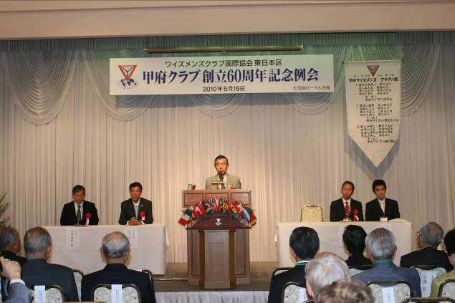

＊4月～6月までの例会は実行委員会に充てるということになりました。
ブリテン委員長と大会実行委員長との私は2月から始まった毎日の大会登録受付と実行委員会の開催準備にめいっぱいでブリテンの編集をしている時間が取れませんでした。大会が無事に終了してやっとブリテンを4月号から編集ということになりましたが、5月6月号は合併号として富士五湖クラブが2年間、第13回東日本区大会を開催するまでの軌跡を綴っていきたいと思います。

第13回東日本区大会開催までの軌跡

2007年4月
原理事より第１３回東日本区大会ホストを富士五湖で引き受けてもらえないかと相談される。
2007年6月
原理事が６月第１例会にみえて参加者全員の前で第１３回東日本区大会のホストのお願いをされる。富士五湖でやるとしたら場所は決められてくる。鐘山苑に打診してみたが断られる。
ハイランドリゾートに打診してOKをもらう。
2007年7月
ハイランドリゾートとの打ち合わせ会を行う。
2008年4月
ハイランドリゾートとの２回目の打ち合わせ会。
2008年6月
２年後の大会ホストを見据えての第１１回東日本区大会に参加。
2008年7月～8月
区大会テーマとコンセプトをみんなで考える。
2008年9月
原理事より理事の大会イメージを伺う。

2008年10月
原理事も一緒にハイランドリゾートの視察
2008年11月
甲府クラブ仙洞田メンに東日本区大会ホストについての卓話をして頂く。
2008年12月10日：第１回実行委員会開催
第１３回大会キャッチフレーズの決定。
“燃やせ、ワイズの炎 つどえ！富士のふもとに”

2009年1月27日：第2回実行委員会
いかに区大会を地域密着型、地域交流の場とするのか。将来のワイズ、リーダー育成のきっかけにできないか。第１報チラシ原案着手
ポロシャツ、横断幕、開会式と晩餐会のオープニング：西浜中太鼓と富士学苑ｼﾞｬｽﾞﾊﾞﾝﾄﾞ、聖日礼拝、登録費についての話し合い

2009年2月23日：第3回実行委員会
第1報チラシの決定。記念品について
エクスカーションについて

2009年3月25日：ハイランド打ち合わせ会
会場費、晩餐会料理内容、ﾌｪﾛｰｼｯﾌﾟ、宿泊について
2009年3月30日：第4回実行委員会
第13回東日本区大会と横浜国際大会とのからみについて原理事より話をうかがう。
大会登録費について
第13回東日本区大会の日程について
宿泊について、ゴルフ大会について
第1報チラシ作製について、
横断幕、ポロシャツについて

2009年4月13日：第5回実行委員会
第1報チラシについて、ポロシャツについて
ｱﾄﾗｸｼｮﾝについて、大会予算案について
2009年4月22日：ハイランド打ち合わせ会

2009年5月11日：第6回実行委員会
お誕生日カードの発送について
ボウリング大会について
2009年5月 ：実行委員会解散の危機
2009年5月 ：富士五湖大会テーマソング思案
2009年5月28日：臨時実行委員会
第13回東日本区大会をホストすることの再確認
アピールについて。テーマソングの披露

2009年6月8日：第7回実行委員会
お誕生日カード作成
十勝大会アピール、ホームページ作成について
6月12～14日：第12回東日本区大会アピール
メンバー10人で十勝へ。前夜祭、ゴルフ大会の下見も兼ねて大会前日には十勝入りする。
13日の晩餐会でのアピールのため早朝からタイマツを持って歌と呼びかけの練習を行う。
本番ではあずさ部のみんなの協力もあり盛大にアピールを行うことができた。

2009年7月13日：第8回実行委員会
お誕生日カード作成
登録費\17,000で役員会通った報告が原理事より。プログラム内容について

2009年8月20日：ハイランド打ち合わせ会
2009年8月25日：第9回実行委員会
お誕生日カード作成
ハイランド打ち合わせ会の報告
お手伝いの依頼と部会などのアピールについて
2009年8月30日：北海道部部会アピール
2009年9月5日：北東部部会アピール
富士五湖クラブ全員都合がつかず原理事キャビネットにアピールを依頼する。
2009年9月8日：甲府クラブへ協力の依頼
後藤夫妻、小池メン、須藤メン
2009年9月12日：関東東部部会
須藤メンが代表でアピールに出向く
2009年9月15日：第10回実行委員会
お誕生日カードの作成
進行表を作成してみる。区大会に参加したことのない人もいるので区大会の流れを追ってみるのとクラブのみんなに大会をホストすることの自覚してもらうことが目的。
晩餐会のアトラクションは？講演の形式は？展示コーナーは？記念品は？登録のやり方は？
大会ホームページの作成は？
2009年9月20～21日：ＤＢＣ4クラブ合同例会
榎本メンが代表して大津に出向く。
2009年9月26日：湘南・沖縄部会アピール
富士山例会と重なってしまったため富士山5合目と横浜の部会と山中湖のユースリーダーフォーラムとの3か所生中継を試みる。
2009年9月29日：ハイランド打ち合わせ会
舞台リハーサルについて、機材借用について
各料理の内容について。試食会について

2009年10月4日：富士山部部会アピール
望月会長夫妻、後藤実行委員長夫妻の4名で三島に出向く。大会でボウリング大会も行うことになり部会で行われたボウリング大会から参加。
歌のアピールを行ったがタイマツを持参しなかったので盛り上がりに欠けた。(反省)
2009年10月6日：甲府21クラブへ協力のお願い
望月夫妻、小池メン
2009年10月10日：東新部部会と東京八王子クラブ15周年 後藤夫妻、小池メンで、東京八王子クラブの15周年祝会出席後、八王子から電車にて水道橋で行われている東新部部会へはしごして参加。タイマツも持参して歌と呼びかけのアピールを行う。参加者にもタイマツを持ってもらい一緒に歌ってもらう。
2009年10月17日：あずさ部部会アピール
みんなで歌と呼びかけの大合唱。
2009年10月20日：第11回実行委員会
お誕生日カードの作成。
ハイランド打ち合わせと大会のアピール報告
プログラムについて。各種料金設定について
広報関係について ホームページ作製など
事務局設置と受付について。試食会について
2009年10月28日：ハイランド打ち合わせ会
各種料金設定について。備品について

2009年11月10日：第12回実行委員会
お誕生日カード作成。
晩餐会、フェローシップ内容について
講演会内容について。玉枝氏との打ち合わせ会
西浜中と富士学苑正式依頼について
エコバッグについて。ｴｸｽｶｰｼｮﾝについて
2009年11月28日：メネットの集いアピール
後藤夫妻が東陽町に出向く。
2009年11月29日：ハイランド試食会

2009年12月15日：第13回実行委員会
お誕生日カード作成。
エコバックの決定。エコバックの絵の募集をかける。展示について。ｴｸｽｶｰｼｮﾝについて
ﾌｪﾛｰｼｯﾌﾟｱﾜｰについて。看板について
2009年12月29日：ハイランド打ち合わせ会
1月13日の新年例会を兼ねての試食会内容
宿泊部屋について。リハーサルに時期について

2010年１月13日：新年例会
前夜祭の試食会を兼ねて。
2010年1月9日：在京新年会アピール
望月夫妻、後藤夫妻、小池メンが出向く。
2010年1月19日：第14回実行委員会
お誕生日カードの作成。
プログラム詳細について。お手伝い依頼について。
2010年1月26日：第15回実行委員会
原理事キャビネットたちもみえた。
登録申込書ほか発送書類の原稿のチェック作業
2010年1月末
発送書類の印刷発注。

2010年2月上旬
登録申込書ほか書類発送。
ＧＱＳ事務所にて行う。
登録受付開始
2010年2月15日：ハイランド打ち合わせ会
2010年2月16日：第16回実行委員会
お誕生日カード作成。
登録受付進行状況説明。ハイランド打ち合わせ会報告ほか

2010年3月3日：3月第1例会
渡邉玉枝氏に大会当日向けの卓話をして頂く。
2010年3月16日：第17回実行委員会
お誕生日カードの作成。
進行表に基づいて。担当割について

2010年4月7日：第18回実行委員会
進行表に基づいて
2010年4月10日：役員会へプログラム説明
Acco実行委員長と望月夫妻が横浜に出向く。
2010年4月15日：ハイランド打ち合わせ会
進行表に基づいて。登録者状況の確認。
2010年4月20日：ハイランド会場の下見
第19回実行委員会
進行表に基づいて詳細を確認していく。
2010年4月26日：ボウリング場下見
女性メンバーでボウリングの下見と試食会
2010年4月27日：富士ゴルフコース下見

2010年5月7日：ハイランド打ち合わせ会
進行表に基づいて詳細確認。各人数確認
2010年5月11日：第20回実行委員会
進行表に基づいて詳細確認。
2010年5月13日：ハイランド打ち合わせ会
参加できるﾒﾝﾊﾞｰ全員で進行表に基づいて詳細確認。
2010年5月18日：第21回実行委員会
当日プログラムの原稿チェック
担当別に進行表を詰める
2010年5月20日：ハイランド打ち合わせ会
2010年5月26日：第22回実行委員会
進行表に基づいて流れのチェック
2010年5月28日：ハイランド打ち合わせ会
2010年5月29日：第23回実行委員会
袋詰め作業。司会進行
2010年5月31日：ハイランド打ち合わせ会
大会進行の最終チェックを行う。
2010年6月2日：第24回実行委員会
名札のチェック作業。進行の最終チェック

第13回東日本区大会を振り返って
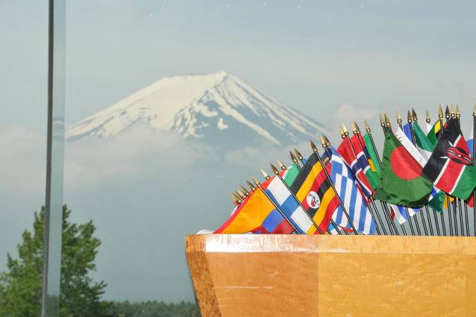

☆望月喜代子…会長
２年前に東日本区大会のホストをすることが決まり、吉田には４００人以上入れる会場は２か所しかなく、そのうちの１か所の入らんどで受けていただいた時には、まだまだ２年もあると思っていましたけれど、会長になった時にはもう１年しかなく、忙しく実行委員会の繰り返しで、その度に原さんご夫妻にも来ていただきました。６月４日のゴルフ大会、ボーリング大会で始まり、前夜祭。６月５日はいよいよ大会の日で、受付から始まり、１１時からは代議委員会、メネットアワー、ユースの会、担当主事会が行われ、１３時からいよいよ開会式。オープニングに西浜中の双龍太鼓、バナーセレモニー、メモリアルアワーが終わり、東日本区アワー、記念講演の渡辺玉枝さんの話も、参加して下さった皆様が良かったわよと言って下さいました。１８時３０分からの晩餐会オープニングは、富士学苑ジャズバンドから始まりました。２度目に出てきて、ジャズバンド部の演奏がすごく盛り上がり、前列の方々は立ち上がり、松明を振りながら楽しんでいただいたようです。アンコールなども出ました。フェローシップアワーも須藤さん、洋美さん担当で、皆さんがやはり楽しんで歌っていたのでよかったです。６月６日になり、早朝ウォーキング、聖日礼拝、東日本区アワー、理事引継式、役員引継式も無事に終わり、次回ホストクラブへ大会旗引き継ぎの時に松本クラブがいなくて残念でした。最後に原理事から感謝状をいただき、原理事の言葉に参加者全員と富士五湖クラブ一同みんながすごく感動しました。この大会が成功に終わったのも、参加していただいた皆様と原理事のおかげだと思っています。本当にありがとうございました。後藤昭子実行委員長初め、三浦さゆりさんの会計、富士五湖クラブメンバーの頑張りで成功に終わり、ありがとうございました。
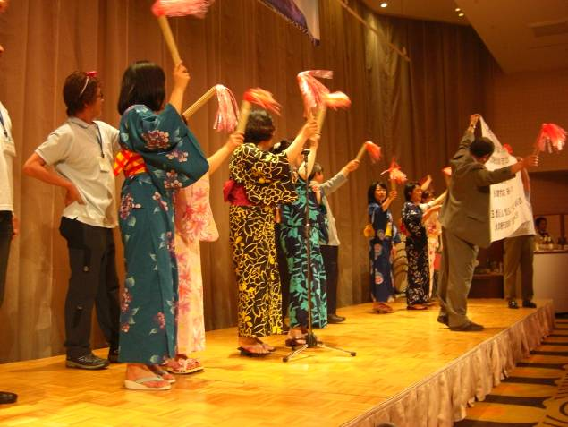

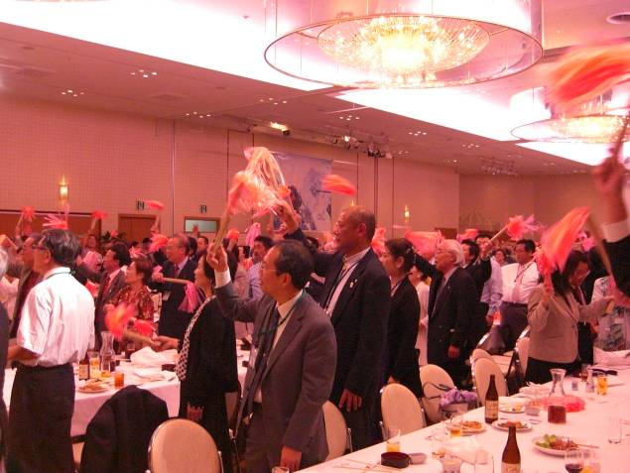

☆三浦洋美…
『今年度は私にとっていろいろな思いの中でのワイズでした。重度障害を持つ娘が小さい頃からお世話になった山梨ＹＭＣＡの恩返しという感覚でワイズに入会し、ほとんど例会にも出席出来ず、私にとってのワイズっ何だろう？ワイズの理念に応えられていないのではないかと、思い悩む事もありました。しかし、富士五湖ワイズが東日本区大会のホストとし大会を成功させる為にこの一年頑張って行こうと私なりに私のできることさせて頂きました。望月会長はじめ後藤実行委員長や皆様の団結のもと大会も感動・感動で無事終わる事ができました。お疲れ様です。大きな大会のホストとして富士五湖ワイズはこれまで以上の素敵なY'sMenになったと感じています。素晴らしい富士五湖ワイズの仲間達に出会えたことに感謝致します。これからの富士五湖ワイズの活躍が楽しみです。』終了〓実行委員長そして、ご家族の皆様ご苦労様でした。ありがとうございました。
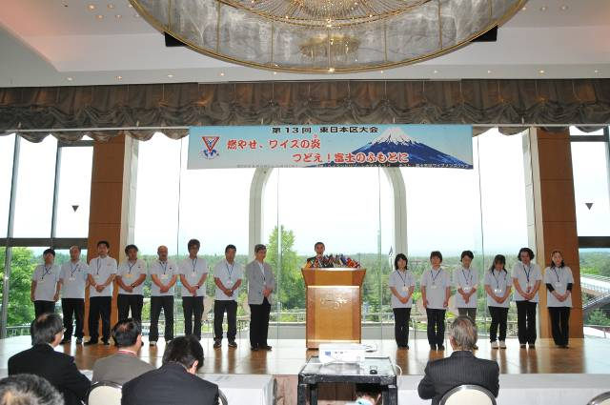

☆宮下正男…
大変長い期間実行委員長を先頭に準備をすすめてきた結果が大成功で終了できました。準備中も大会時も中途半端なことしかできなく会員の皆さんには大変もうしわけなくおもいます。それぞれの会員がそれぞれの立場で力を出しあい、同じ喜びを味わえる素晴らしい富士五湖クラブでありますよう心からお祈り申し上げます。

☆佐藤江津子…
この二年間は、富士五湖ワイズは、東日本区大会の為に、みんなが、ひとつの輪になり、その力が東日本区大会の、成功したと思います。それには、会長、実行委員長の並大抵な努力があったからだと思います。感謝します。私も、一生に一度経験するかと言う晩餐会の司会をさせていただきました。緊張してしまって、おわったらもとの自分に戻りました。この大会で、わかった事、人と人との素晴らしさを知りました。最後に原理事お疲れ様でした。終

☆望月 勉…会長つれあい
大会成功に思う
２年半前に原理事から、第１３回東日本区大会を富士五湖でホストしてほしいと要請された時から、私はただ大過なく大会を終わらせられればと思ってきました。それには第一に、早めの準備と決定が最重要だと考え、会場の決定、大会に呼ぶ出し物、記念講演、フェローシップ、エクスカーション等は、１年前には決定する事が出来ました。それが大会成功の一番の要因だと思っていました。しかしそれ以上に、富士五湖女性会員が私の予想のはるか上の力を出し、感動的な大会にしてくれました。大会実行委員長の後藤昭子、クラブ会長望月喜代子、司会を残り全員の女性会員が力を合わせてくれたことなどが、１年前には予想も出来なかった今大会の大成功の一番の原動力でした。また原理事との連携も、大きな力となりました。富士五湖クラブだけでこれだけの大会が出来た事を、大きな自信として、これからのワイズメンズクラブの活動に生かしていきたいと思っています。

☆茅野信雄…
今回の大会の準備・実行に参加できて、ワイズのパワーを改めて実感しました。終わった今は少し放心状態です。でも、心地よい余韻に浸っています。

☆須藤 繁…
この大会に向けての私の願いは，東日本区の中で，小さく活動も難しいクラブや，クラブの中でもなかなか活動に加われない方々に対して，大きく強いクラブがその悩みや苦しみを共にし，歩みを合わせるようになって欲しいということでした。私は，その願いを開会式の祈りに込めました。その祈りに対して，その通りと言って励まして下さった方が何人かおられたのが大変嬉しいことでした。我がクラブでも，普段はなかなか集まれないメンバーが，今回は全員でそれぞれの役割を果たし終え，閉会式に集ったワイズメン，メネットから感謝の拍手を頂いたのが，何より嬉しいことでした。ですから，あまりに強く豊富な人材を誇るクラブが繰り返し表彰される表彰式は，多少違和感を感じるものがありました。しかし，この大会開催に示された我がクラブのメンバーのアイデア力，実行力，団結力を，今後の富士五湖ワイズメンズクラブの活動に活かしていければ，小さな我がクラブでもさらに豊かな内容の活動を続けられると思います。
式の途中では，一番の応援団の富士山が，上がっていくカーテンの間から姿を表してくれた時，また，ジャズ演奏の途中から，大広間一杯に松明がうち振られるようになった時が一番感動したことでした。神様もなんとも味なことをして下さったものです。

☆後藤明久…実行委員長つれあい
区大会は大変そう、だけど出来ないことはないだろう。そんな気軽さが地獄を視る羽目になるとは・・・特に実行委員長のあっこさんは眠れない日々が続きました！心配で眠れない訳ではありません。作業量が多すぎたのです。深夜に及ぶ作業と頻繁な連絡、やりとり・・・ある程度は覚悟していましたが、やはり、手作りさを出すことの大変さ、難しさを実感しました。そばで見ていての実感です・・・
女性中心の富士五湖大会を進める！最初は簡単な話のようでしたが、なんと大変なことか。日ごろ叫んでいる男どもを尻目に女性陣の働きはすごかった。驚くべきは、会長・実行委員長・会計はもとより、司会運営・段取り・打ち合わせのすべてに女性陣がかかわったことです。クラブのすべての女性の力を発揮してくれました。こんなに実力があったのかとびっくりでした。
実質準備から2年、十勝大会から1年間に及ぶアピールで東奔西走しながらの準備でした。ハイランドリゾートとの打ち合わせも毎月していて、その間に会場の下見や配置の確認、インターネット回線の確認と実験など、数えきれない作業項目がありました。その一つ一つをこなしながら、よくぞ大会成功と云われたか・・・必ずしもやりたいことの半分もできませんでしたが、そのすべての作業を皆で協議し実行しました。
気軽の決めた富士五湖クラブからの誕生日はがき作戦は大変なことでした。約1800通もの誕生日はがきは、毎月100枚、200枚ですので、皆で書かなければ・・・一言メッセージのおかげでお礼状や感謝の手紙が絶えませんでした。これも富士五湖クラブの会員のやる気継続にも寄与しました。富士五湖クラブはワイズメンの中にいると実感しました。スイートベリーKATUYAMAや望月宅を利用させてもらっての時間延長の例会と実行委員会は皆の参加を強めたようです。何せ時間を無視して会議できますから・・
伝えたい想いが多すぎて、ここに書きだすことの難しさを感じています。ひとつひとつの項目が多すぎて、書ききれません・・・
最後に男性陣のフォローも・・この大会はクラブチャーター以来の全員参加だったということです。女性陣ばかりでなく男性陣も、各自が皆、その時間と能力に応じた以上の仕事を引き受けて最後まで完結できた点が非常に良かったし、嬉しかったことでした。
皆さん、本当にご苦労様でした。

☆acco…実行委員長
正直なところ最初のうちは、“accoさんが実行委員長”と言われてもピンときませんでした。
しかし、いつの頃か・・私が実行委員長でみんなをまとめて富士五湖クラブで区大会を開催するんだ”“せっかく与えられたチャンスだからできるだけのことは頑張ろう”と思うようになりました。クラブ事務局とブリテン編集とに加え、毎月の実行委員会とハイランド打ち合わせ会、実行委員会には常に資料をつくり、それを元に話し合いを行いました。みんなからも色々なアイデアが出され盛り上がり始めた矢先に水を差され、悔しくて悔しくて涙したこともありました。しかし…なんとか気持ちを切り替えてもう1度、頑張ってみることに…。
毎月の実行委員会ではまず、お誕生日カードを書くことから始まり、話し合いに移りますが…
最初のうちは参加者も少なく不安な日々でした。
しかし時間は刻々と過ぎて準備を前に前に進めていくしかありませんでした。
いよいよ登録申込書類の発送で受付開始。我が家のＧＱＳの事務所はワイズの仕事が９０％以上になり(幸い仕事が暇だったことが…)私と一緒に仕事している義妹と電話の応対からＦＡＸにメールと事務処理の忙しい日々が続きました。2月中旬から登録開始して6月の大会当日まで4ヶ月あまり…季節は冬から初夏へと移り変わっていました。実行委員長として実行委員会の運営と各部会などへのアピールとハイランド打ち合わせ会に加え、登録受付までやっていました。大会1ヶ月前には毎日深夜まで続く残業。やってもやっても終わらない事務量に疲れ果てたこともありました。しかし…大会が近づくにつれ参加人数も増え、5月になってからの実行委員会はメンバーの意識も高まり自ら行動を起こしてくれました。大会当日にはたくさんの皆さんが参加して下さり、大会当日の晩餐会で会場がたいまつで真っ赤になった時、私たちの苦労が全て報われたんだと思いました。たくさんの方に支えていただき、主人や子供たちのサポートもあってここまでこれたんだとあらためて感謝しています。ありがとうございました。そしてお疲れさまでした！

6月第2例会報告
2010年6月22日(火)ＰＭ7時～望月会長宅
参加者：望月2・須藤・三浦(さ)・武藤・榎本
茅野・後藤2 ｺﾒｯﾄ：真季・芽久実
次年度の例会日の確認。役員構成の再確認を行った。
7/6(火)キックオフ例会 PM7時～人材開発ｾﾝﾀｰ
7/20(火)第2例会
8/5～8 横浜国際大会参加（第1例会振替）
＊参加可能な方は書記まで申し出て下さい。
8/17(火)8月第2例会(納涼食事会)
＊8月は少人数のため食事会形式にします。
＊次年度は例会日を水→火に変更する
9月以降は第1例会は第1火曜日。第2例会は第3火曜日に行う。
＊新年度からブリテン編集はaccoメンから茅野メンに変更になります。依頼された原稿は早めに出すようにしましょう！
＊定期総会資料の原稿も早急に提出を！
＊7/17(土)第1回あずさ部評議会は榎本メン・後藤メンが参加予定。

…＠。。＠…＠。。＠…＠。。＠…＠。。…＠…
ブリテン編集にかかわって7年。やっとバトンタッチです。どうもありがとうございました☆acco

